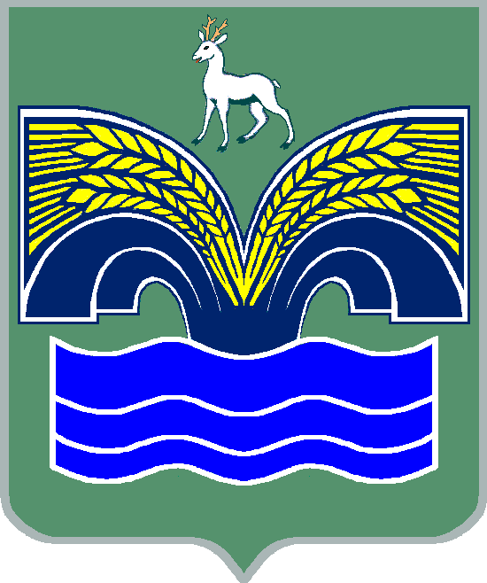
АДМИНИСТРАЦИЯ
СЕЛЬСКОГО ПОСЕЛЕНИЯ КРАСНЫЙ ЯР
МУНИЦИПАЛЬНОГО РАЙОНА КРАСНОЯРСКИЙ
САМАРСКОЙ ОБЛАСТИ

ПОСТАНОВЛЕНИЕ
от 21 июля 2016 года № 194

Об утверждении новой редакции Устава муниципального казенного учреждения сельского поселения Красный Яр муниципального района Красноярский Самарской области «Культура»

В целях обеспечения реализации полномочий Администрации сельского поселения Красный Яр муниципального района Красноярский Самарской области в соответствии с Федеральным законом от 12.01.1996 № 7-ФЗ «О некоммерческих организациях», руководствуясь Уставом сельского поселения Красный Яр муниципального района Красноярский Самарской области, ПОСТАНОВЛЯЕТ:

- Утвердить новую редакцию Устава МКУ «Культура»;

- Руководителю МКУ «Культура», Чубукову Сергею Вячеславовичу, совершить все необходимые юридические действия, связанные с государственной регистрацией новой редакции Устава МКУ «Культура»;

- Внести изменения в Постановление администрации сельского поселения Красный Яр муниципального района Красноярский Самарской области от 25.06.2013 г. № 153:
3.1. признать утратившим силу п. 6;
3.2. изложить п. 8 «Установить предельную штатную численность Учреждения в количестве 13 единицы» в следующей редакции:
«8. Установить предельную штатную численность Учреждения в количестве 21 единица.»

- Настоящее Постановление вступает в силу со дня его подписания.

Глава сельского поселения Красный Яр
муниципального района Красноярский
Самарской области А.Г. Бушов

Ведерников А.В. 8(84657)2-20-81

